Татарстан Республикасы Аксубай муниципаль районы муниципаль бюджет белем бирү учреждениесе”Татар Сэнчэлесе башлангыч мәктәбе-балалар бакчасы” |  | Муниципальное бюджетное общеобразовательное учреждение «Татсунчелеевская начальная школа – детский сад» Аксубаевского униципального района Республики Татарстан
Республика Татарстан ,Аксубаевский муниципальный район С.Татарское Сунчелеево ул. Центральная д.30
ОКПО 59930390,ОГРН 10216053560237 ИНН / КПП 1603003645 / 160301001

Приказ
от 24.03.2020г. № 18-осн.
Об организации дистанционного обучения.

На основании Инструктивно-методического письма Министерства образования и науки Республики Татарстан «О реализации организациями, осуществляющими образовательную деятельность, образовательных программ с применением электронного обучения, дистанционных образовательных технологий» № 3414/20 от 19.03.2020 года

Приказываю:
- Организовать дистанционное обучение для обучающихся 3 класса в период с 01 – 12 апреля 2020 года с соблюдением Типовых инструкций (Приложение 1 – 3)

Руководителю ШМО Сибгатуллиной З.Р.
- Сформировать базу данных по педагогам по форме в срок до 25.03.2020 г.
- Сформировать график проведения занятий с учетом технических возможностей участников образовательного процесса и навыков работы педагогов в срок до 28.03.2020 г.
- Обеспечить внесение корректировок в учебные программы в срок до 28.03.2020 г. и выполнение программы с учетом внесенных поправок
- Организовать ознакомление всех участников образовательного процесса с документами, регламентирующими организацию работы общеобразовательного учреждения на период дистанционногообучения.
- Организовать обучение и консультативную помощь педагогам по вопросам организации дистанционного обучения
- Обеспечить контроль соблюдения работниками общеобразовательной организации режима работы.
- Обеспечить реализацию мероприятий, направленных на выполнение образовательных программ посредством дистанционногообучения.
- Проконтролировать создание раздела «Дистанционное обучение» в основном меню и размещение на официальном сайте школы в ГИС «Электронное
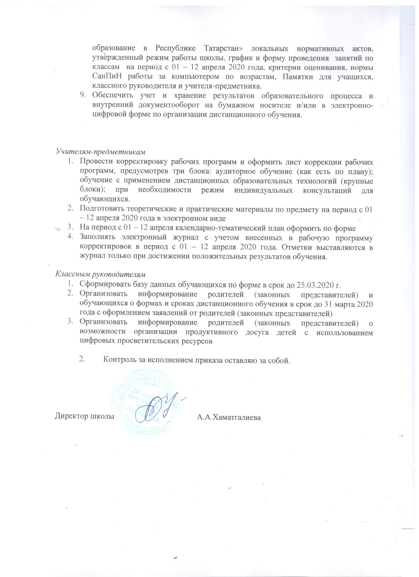

Директору
МБОУ «Татсунчелеевская НОШ-ДС»
Хаматгалиевой А.А.

______________________________
^{(ФИО родителя)}

ЗАЯВЛЕНИЕ

Прошу Вас организовать обучение с использованием дистанционных технологий с моим(ей) сыном(дочерью): , учеником(цей) класса на период с 01 – 12 апреля 2020 года. Ответственность за жизнь и здоровье ребёнка во время дистанционного обучения беру насебя.
С инструкциями для учащихся и родителей (законных представителей) при обучении с применением электронного обучения и дистанционных образовательных технологий ознакомлены.

«_______»____________________2020
________________/_________________
^{подпись} ^{расшифровка}

